領域科目 | 國文 | 多元評量項目 | ■實作評量 □軼事紀錄  ■口語評量 □檔案評量  □其它評量（ ）
評量日期 | 109/9/19 | 評量地點 | 703教室
多元評量內容簡介 | 讓學生分組討論夏夜的文章結構並繪製個人及團體心智圖並分組報告及  交互提問
評量照片 | 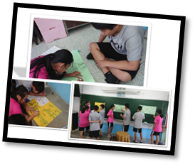
評量照片 | 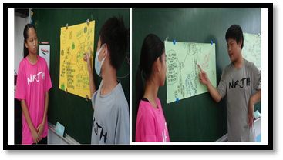
基隆市立南榮國民中學 109 學年度第 1 學期學生多元評量實施成果

